카카오 API

1. 주소검색 기능 -> 좌표 데이터 받아오기

->**모든 크롤링 데이터에서 좌표 얻기 위해서 사용**

카카오 API로 도로명 주소를 request하면 좌표를 반환 받는다. 이 좌표는 후 에 법정동,행정동 코드를 받아오기 위해 사용된다.

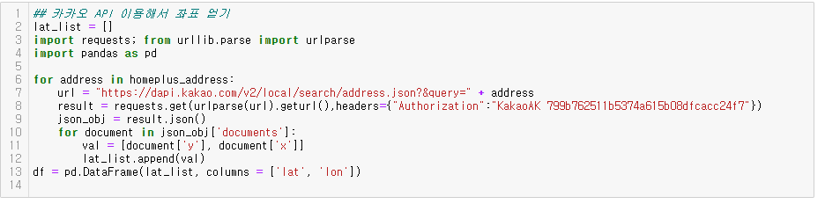

1. 도로명 주소 입력

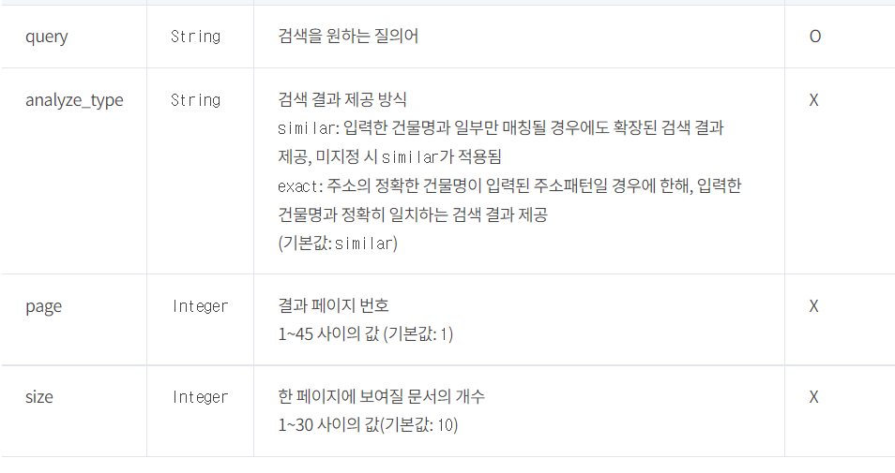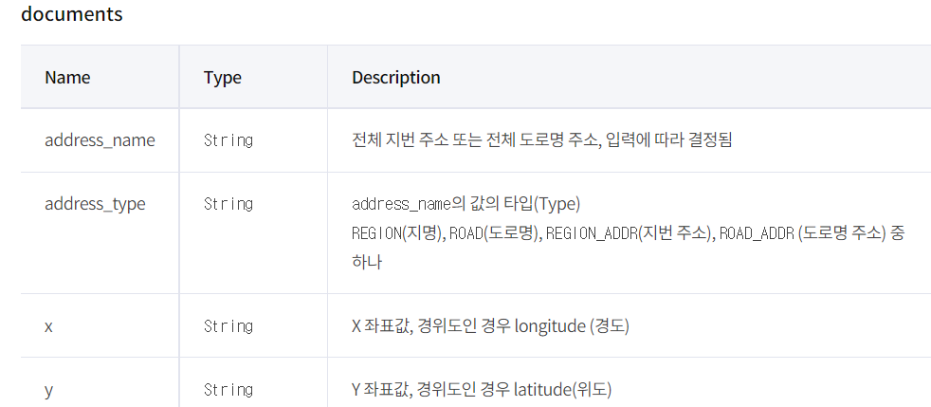

1. 좌표계 반환

2.좌표로 행정구역 정보 받기

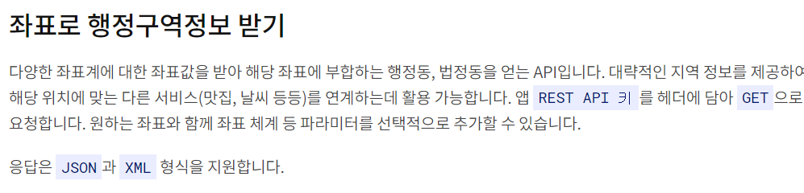-> 1에서 구한 좌표를 이용하여 해당 지역의 시/구/동 데이터와 행정코드 ,법정코드를 받아온다.

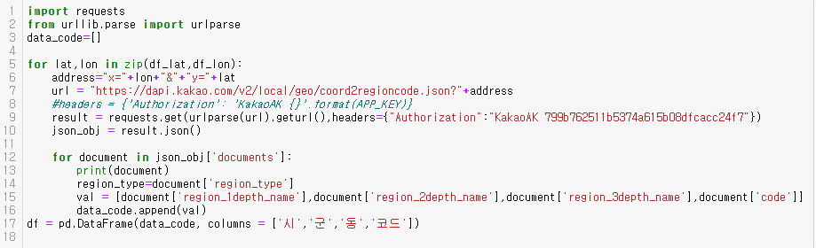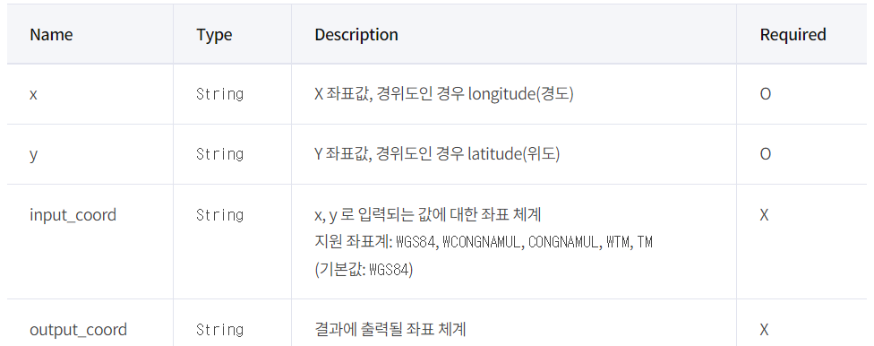

위 경도 입력 후 시 군 동 법정/행정 코드를 받아옴

